2012年全国职业院校技能大赛高职组报关技能赛项
竞赛样题、题型及评分标准
一、团体赛
赛题：
天津某著名大学根据国家重点发展生物科技的战略发展要求，在德国采购了最新的生物酶检测仪，该检测仪可以根据采取的样本配合专用的实验试剂进行精密检测。
该实验室的建立得到了国家的高度重视，并对其相关的筹建工作给予大力支持，其相关仪器设备的进口符合“科教用品”免税范畴。该大学与AB国际贸易进出口公司签订了代理进口协议。
由于生物分析仪中携带专用的实验试剂，该实验试剂需要冷藏包装，该冷藏包装自德国装箱离厂至运抵该大学实验室不得超过60小时。
随附单据（略）
请各参赛队作为接受委托的“报关企业”，根据上述信息，制定相关报关作业方案并进行相关现场报关作业。
评分标准：
1.报关方案设计
（1）每个角色分工选择正确得1分，不答或者答错不得分；
（2）每项货物信息填写正确得1分，不答或者答错不得分；
（3）方案设计中，每个环节设计正确得2分，不设计或设计错误不得分。
2.报关现场作业
（1）每个作业环节按标准完成得5分，未按标准完成扣除相应分数，未完成不得分。
（2）电子数据首次申报，每个栏目填制正确得1分或2分（共计40分），填制错误不得分。
因填制错误被退单，每退单一次则从首次申报得分中扣5分，最多退单次数为4次，扣分至0分止。
若第五次申报仍有错误栏目，则该队团体赛竞赛结束。经项目裁判长批准，该队可进行后续环节作业，但不再记录后续作业分数。
二、个人赛
（一）进出口商品归类技能
样题：
某企业准备申报进口一种“油炸冷冻薯条”的食品，供给快餐店。该商品的加工过程为：鲜土豆（马铃薯）经过清洗，切成截面1厘米×1厘米、长为5-11厘米的长条形状，用食用油进行预炸（未彻底炸熟），冷却后密封包装，每袋5千克，冷冻保藏和运输。快餐点在售卖食用前还需要用起酥油炸熟。
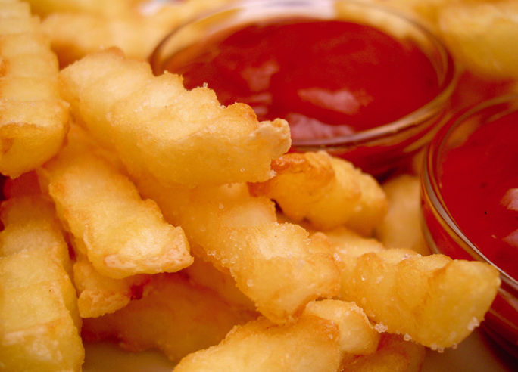
请根据上述资料，完成下列归类任务：

题型及评分标准：
1.归类思路为选择题，答对得1分，不答或错答不得分；
2.归类依据为选择题，答对得1分，不答或错答不得分；
3.税则号列为填空题，答对得1分，不答或错答不得分；
4.商品申报要素为选择题，答对得1分，不答或错答不得分。

（二）进出口税费核算技能
样题：
佳木斯市东俊贸易有限公司(2308961234),于2011年7月11日向天津新港海关申报出口下列货物到芬兰。
第一项申报商品：桦木制一次性冰果棒；
第二项申报商品：桦木制牙签；
随附单证（略）
请根据上述资料，完成下列税费核算及申报任务：

题型及评分标准：
全部为填空题，答对得1或2分，不答或错答不得分。

（三）报关知识
1.单选题10题，答对得1分，不答或者答错不得分；
2.多选题10题，答对得2分，不答或者答错不得分；
3.填空题10题，答对得2分，不答或者答错不得分。

